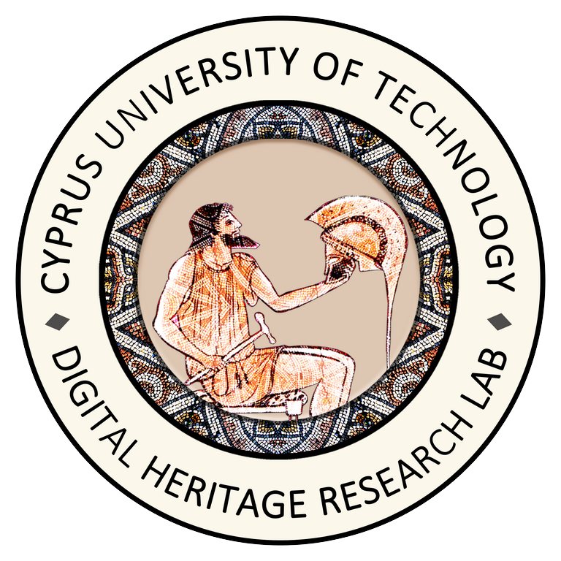 | 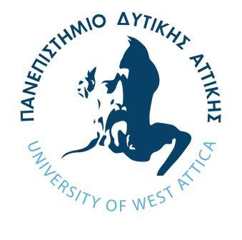 |  |  | 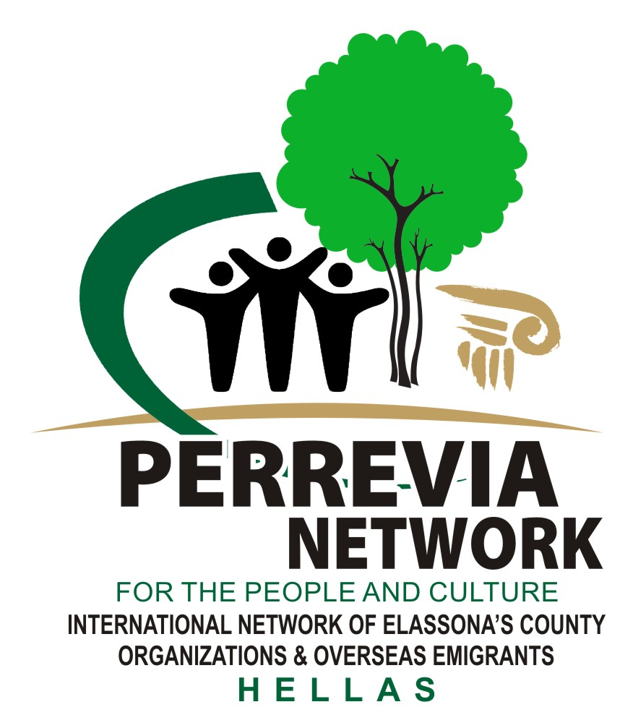
ΟΡΓΑΝΩΤΙΚΗ  ΕΠΙΤΡΟΠΗ ΣΥΝΕΔΡΙΟΥ  ΕΛΛΑΔΑ  www.euromed-dch.eu |  | 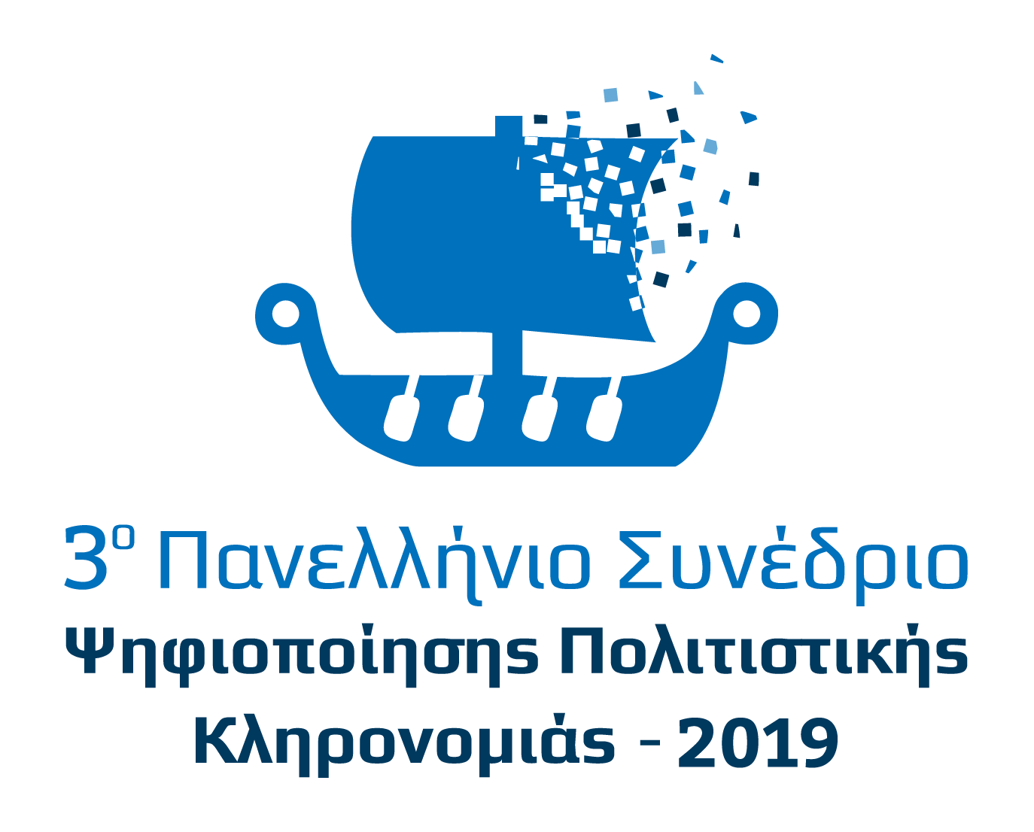

ΕΞΑΙΡ. ΕΠΕΙΓΟΝ

ΑΘΗΝΑ 31/7/2019 ΔΕΛΤΙΟ ΤΥΠΟΥ 8/31-7-2019

ΔΕΛΤΙΟ ΤΥΠΟΥ

O Ελληνικός Πολιτισμός θα λάμψει από την Αθήνα

Μεγάλη κινητικότητα Ελλήνων και Κυπρίων απ' όλο τον κόσμο

Συνεχίζονται οι εγγραφές για το 3ο Πανελλήνιο Συνέδριο Ψηφιοποίησης Πολιτιστικής Κληρονομιάς-EuroMed 2019

Στις 25,26 και 27 Σεπτεμβρίου 2019 στην Αθήνα

Η καρδιά του Ελληνικού Πολιτισμού θα χτυπήσει κάτω από την Ακρόπολη των Αθηνών

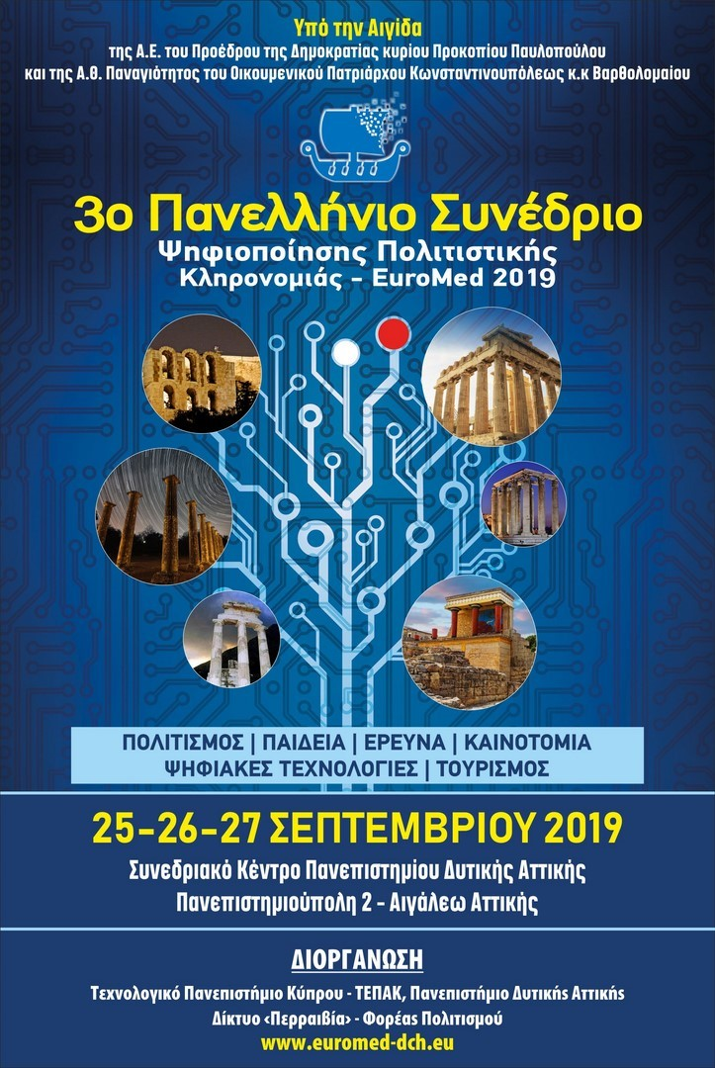

Όλα βρίσκονται στην τελική ευθεία , καθώς συνεχίζονται με γρήγορους ρυθμούς οι εγγραφές Συνέδρων και Εισηγητών για το 3ο Πανελλήνιο Συνέδριο Ψηφιοποίησης Πολιτιστικής Κληρονομιάς 2019 (3nd Pan-Hellenic Conference on Digital Cultural Heritage-EuroMed 2019) , που θα πραγματοποιηθεί στην Αθήνα στις 25,26 και 27 Σεπτεμβρίου 2019 και συγκεντρώνει το έντονο ενδιαφέρον της επιστημονικής κοινότητας.

Το σημαντικό αυτό Συνέδριο για τον Ελληνικό Πολιτισμό έχει θεσμοθετηθεί και διοργανώνεται , με ιδιαίτερη επιτυχία και με τη συμμετοχή εκατοντάδων επιστημόνων υψηλής εξειδίκευσης, στην Ελλάδα κάθε δύο (2) χρόνια , μετά από απόφαση των διοργανωτών Φορέων, που είναι το Τεχνολογικό Πανεπιστήμιο Κύπρου (ΤΕ.ΠΑ.Κ , το Πανεπιστήμιο Δυτικής Αττικής και ο Οργανισμός Πολιτισμού και Επιστημών "Δίκτυο ΠΕΡΡΑΙΒΙΑ" .

Πρόκειται για το 3ο, κατά σειρά, "Πανελλήνιο Συνέδριο Ψηφιοποίησης Πολιτιστικής Κληρονομιάς -Pan-Hellenic Conference on Digital Cultural Heritage ", που θα διοργανωθεί στην Ελλάδα ,το φθινόπωρο του 2019 , σε συνεργασία των διοργανωτών με Ελληνικά Πανεπιστημιακά Ιδρύματα , με παγκόσμιους επιστημονικούς φορείς, με την Ελληνική και Κυπριακή Πολιτεία , με ερευνητικά κέντρα κ.α΄., ενώ αξιοποιείται η τεράστια εμπειρία του ΤΕΠΑΚ στη διοργάνωση των παγκόσμιων συνεδρίων Ψηφιοποίησης EuroMed στην Κύπρο , επίσης, κάθε δύο χρόνια ( από το 2006).
Στα πλαίσια του Συνεδρίου προσκαλείται όλη η επιστημονική και ερευνητική κοινότητα, από την Ελλάδα και την Κύπρο, Έλληνες και Κύπριοι ερευνητές ανά την υφήλιο , να δηλώσουν συμμετοχή αλλά και να υποβάλλουν τις εισηγήσεις και τα Posters τους ,μέσω της επίσημης ιστοσελίδας του Συνεδρίου που είναι η www.euromed-dch.eu.
Τα Συνέδρια αυτά , λόγω της θεματολογίας τους χαρακτηρίστηκαν από όλους ως εθνικής σημασίας , και αξίζει να σημειωθεί ότι τελούν υπό την Αιγίδα της ΑΕ του Προέδρου της Δημοκρατίας κυρίου Προκοπίου Παυλοπούλου και της Α.Θ. Παναγιότητος του Οικουμενικού Πατριάρχου Κωνσταντινουπόλεως κ.κ. Βαρθολομαίου, πολλών Υπουργείων ,αλλά και πολλών παγκόσμιων επιστημονικών οργανισμών..

Τα δύο (2) πρώτα - πρωτοπόρα και καινοτόμα για την Ελλάδα- Συνέδρια Ψηφιοποίησης Πολιτιστικής Κληρονομιάς ,που διοργανώθηκαν μέχρι σήμερα (Βόλος 24-26/9/2015 και Βόλος 1-3/12/2017) , είχαν εξαιρετική επιτυχία, αγκαλιάστηκαν από όλη την επιστημονική κοινότητα και συμμετείχαν στο καθένα 500 σύνεδροι ,που προέρχονταν από την Ελλάδα ,την Κύπρο και από δεκάδες χώρες του κόσμου.

Η πρώην Υπουργός Πολιτισμού και Αθλητισμού κ. Λυδία Κονιόρδου, το θεσμοθέτησε για τη χώρα ως ένα από τα εγκυρότερα και πιο αξιόπιστα του είδους του.

Το Συνέδριο Ψηφιοποίησης Πολιτιστικής Κληρονομιάς απευθύνεται προς :
- Επιστημονικό δυναμικό των Πανεπιστημίων, Ιδρυμάτων και Ινστιτούτων , όλων των βαθμίδων , με ειδίκευση στην Αρχαιολογία ,Ιστορία, Γεωλογία, Βιολογία ,Ανθρωπολογία ,Χημεία, Πληροφορική ,Φυσική ,Μαθηματικά ,Πολιτισμική Πληροφορική, Πολυτεχνεία (Ηλεκτρολόγοι Μηχανικοί, Πολιτικοί Μηχανικοί ,Αρχιτέκτονες κ.ά. ) , Συντηρητές Ανασκαφικών Ευρημάτων και Έργων Τέχνης ,Γραφιστικές Τέχνες κ.α. ,ειδικότητες δηλ. που εμπλέκονται με οποιονδήποτε τρόπο στο μεγάλο θέμα της Ψηφιοποίησης της Πολιτιστικής Κληρονομιάς.
- Στελεχιακό δυναμικό του Υπουργείου Παιδείας, Πολιτισμού και Θρησκευμάτων, του Υπουργείου Οικονομίας, Υποδομών, Ναυτιλίας και Τουρισμού , Εφορειών Αρχαιοτήτων ,ICOMOS, Μουσείων ,Γενικών Αρχείων του Κράτους ,κρατικών και ιδιωτικών βιβλιοθηκών ,Ιερών Μητροπόλεων της Εκκλησίας της Ελλάδος και άλλων Εκκλησιών, Oμοσπονδιών, Συλλόγων Επιστημόνων , Ένωση Ελλήνων Συντηρητών, Ελληνική Αρχαιομετρική Εταιρεία, Ένωση Αρχαιολόγων, Σύλλογο Αρχιτεκτόνων, ΙCOM Ελλάδος και Κύπρου, Συλλογικοτήτων ,Μελετητικών Εταιριών, Φορείς υλοποίησης Εθνικών και Ευρωπαϊκών Προγραμμάτων, Μη Κυβερνητικών Οργανώσεων κ.ά. όπως και τους αντίστοιχους Φορείς της Κύπρου.
- Στελέχη άλλων Υπουργείων και ΟΤΑ Α' και Β΄ Βαθμού
- Έλληνες και Κύπριους που εργάζονται σε Ελληνικά και Ξένα Πανεπιστήμια, Ερευνητικά Κέντρα σχετικά με τον Πολιτισμό
- Έλληνες και Κύπριους Φοιτητές Ελληνικών και Ξένων Πανεπιστημίων
- Ανεξάρτητους Επιστήμονες και Ερευνητές στην Ελλάδα, Κύπρο και όλο τον κόσμο
- Γενικά ,κάθε ενδιαφερόμενο σε θέματα ψηφιοποίησης της Πολιτιστικής Κληρονομιάς

Θεματικοί άξονες Συνεδρίου:
- Νέες τεχνολογίες στις ανθρωπιστικές επιστήμες
- Η ψηφιοποίηση στην Αρχαιολογία και τον τουρισμό
- Ψηφιακή Πολιτιστική κληρονομιά και η διαχείριση της
- Συντήρηση, Προστασία και ανάδειξη της πολιτιστικής κληρονομιάς στο ψηφιακό πολυμεσικό περιβάλλον και διαδίκτυο (Εκπαίδευση, Τουρισμό, κτλ)
- Νομικό πλαίσιο και ψηφιοποίηση της Πολιτιστικής Κληρονομίας (συμβάσεις, προγράμματα, πνευματικά δικαιώματα)
- Εμπειρίες, νέες προκλήσεις και προοπτικές για την ψηφιακή κοινωνία της Πολιτιστικής Κληρονομιάς.
Αξίζει να σημειωθεί ,ότι, υπό το πρίσμα των κινδύνων που διατρέχουν τα μνημεία μας ( αρχαιολογικά ,βυζαντινά ,θρησκευτικά κλπ) , υπάρχει δραματική ανάγκη δημιουργίας εθνικής στρατηγικής για την ψηφιοποίηση του πολιτιστικού μας αποθέματος , με τη χρήση των νέων τεχνολογιών, πρακτική που μέσα από το Συνέδριο προωθείται.
Οι ενδιαφερόμενοι για ενημέρωσή τους για το 1ο και το 2ο Συνέδριο ,μπορούν να επισκέπτονται τους ιστότοπους www.euromed2015.eu ,www.euromed2017.eu, ενώ η ηλεκτρονική πλατφόρμα δήλωσης συμμετοχών των συνέδρων και υποβολής των εργασιών των εισηγητών για το 3ο Συνέδριο είναι η http://www.euromed-dch.eu. Η προθεμσία υποβολής εργασιών έχει παραταθεί μέχρι τις 26/7/2019.
Πληροφορίες : Δίκτυο "ΠΕΡΡΑΙΒΙΑ" -Κων. Σκριάπας Τηλέφ. 6974-881944, skriapask@gmail.com , www.perrevia.net.gr .
Με Εκτίμηση

Η Οργανωτική Επιτροπή του Συνεδρίου
- ΜΑΡΙΝΟΣ ΙΩΑΝΝΙΔΗΣ -ΚΥΠΡΟΣ
- ΘΕΟΔ.ΓΚΑΝΕΤΣΟΣ,ΙΩΑΝΝΗΣ ΒΑΡΑΛΗΣ, ΗΛΙΑΣ ΝΟΜΠΙΛΑΚΗΣ , ΚΩΝ/ΝΟΣ ΣΚΡΙΑΠΑΣ -ΕΛΛΑΔΑ
- ΣΤΟΙΧΕΙΑ ΟΡΓΑΝΩΤΙΚΗΣ ΕΠΙΤΡΟΠΗΣ
Ονοματεπώνυμο | Φορέας | Στοιχεία Επικοινωνίας
ΚΥΠΡΟΣ
Dr Μαρίνος Ιωαννίδης | Διευθυντής Εργαστηρίου Ψηφιακής Πολιτιστικής Κληρονομιάς ΤΕΠΑΚ (UNESCO Chair on Digital Cultural Heritage και EUERA Chair on Digital Cultural Heritage (Λεμεσός - ΚΥΠΡΟΣ) | E-Mail: marinos.ioannides@cut.ac.cy
ΕΛΛΑΔΑ
Dr Θεόδωρος Γκανέτσος | Καθηγητής Πανεπιστημίου Δυτικής Αττικής -Τμήμα Μηχανικών Βιομηχανικής Σχεδίασης και Παραγωγής-Σχολή Μηχανικών - Πανεπιστήμιο Δυτικής Αττικής - ΕΛΛΑΔΑ | E-Mail:  ganetsos@uniwa.gr
Dr Ιωάννης Βαραλής | Επίκ. Καθηγητής Τμήματος Ιστορίας - Αρχαιολογίας και Κοινωνικής Ανθρωπολογίας Πανεπιστημίου Θεσσαλίας - ΒΟΛΟΣ - ΕΛΛΑΔΑ | E-Mail: iovaralis@uth.gr
Ηλίας Νομπιλάκης | τ. Καθηγητής Συντήρησης Λίθου ΤΕΙ ΑΘΗΝΩΝ - ΑΘΗΝΑ - ΕΛΛΑΔΑ | E-Mail: elnobil@hotmail.com
Κων/νος Σκριάπας | Οικονομολόγος -Σύμβουλος Ανάπτυξης & Επιχειρηματικότητας- Πρόεδρος ΔΣ Δικτύου 'ΠΕΡΡΑΙΒΙΑ"- Δευτεροβάθμιος Φορέας Πολιτισμού και Επιστημών - ΕΛΛΑΔΑ | E-Mail: skriapask@gmail.com, Mobile:++30-6974-881944

